### AMD G-T48E Processor,1.40GHz,1.60GB

项目：江苏建行

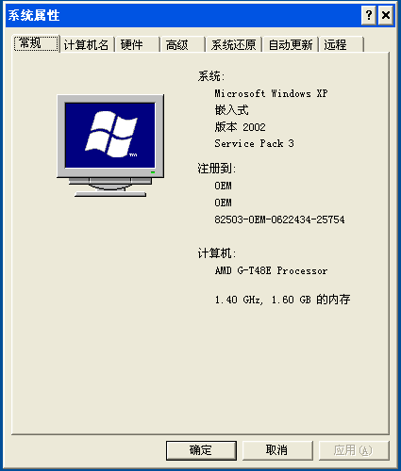

1. 海康播放器：CPU占60%左右；（仅录像播放）【增加存储录像的功能，机器性能满足不了】
2. VLC录像播放：CPU占60%左右；（仅录像播放）【增加存储录像的功能，机器性能满足不了】
3. MiniVCap：CPU占90%左右；（实时预览 +录像播放）
4. 海康Demo+IPC：播放不了，直接卡着画面了；

结论：机器性能太差，优化提升的空间不大。建议换配置更好的机器；

### Intel(R) Atom(TM) ,1.86GHz,1.98GB

项目：江苏建行

